ФЕДЕРАЛЬНОЕ ГОСУДАРСТВЕННОЕ БЮДЖЕТНОЕ ОБРАЗОВАТЕЛЬНОЕ
УЧРЕЖДЕНИЕ ВЫСШЕГО ОБРАЗОВАНИЯ

«САНКТ-ПЕТЕРБУРГСКИЙ ГОСУДАРСТВЕННЫЙ УНИВЕРСИТЕТ ТЕЛЕКОММУНИКАЦИЙ ИМ. ПРОФ. М.А. БОНЧ-БРУЕВИЧА»

(СПбГУТ)

ИНСТРУКЦИЯ
ПО РАБОТЕ С МУЛЬТИМЕДИЙНЫМИ КОМПЛЕКСАМИ УЧЕБНЫХ АУДИТОРИЙ

Санкт-Петербург

2017
Оглавление

Мультимедийный комплекс 1 корпуса 3
Мультимедийное оборудование 3
Работа с мультимедийным комплексом в аудитории 4
Работа с интерактивной доской 8
Мультимедийный комплекс 2 корпуса 10

Мультимедийный комплекс 1 корпуса

Мультимедийное оборудование
Выдача мультимедийного оборудования осуществляется в аудитории 221/1.
Оборудование:
- Стилус (Рис. 1) Предназначен для взаимодействия с интерактивной доской;
- Ключ (Рис. 2) Предназначен для открытия мультимедийного комплекса и доступа к компьютеру;
- Микрофон (Рис. 3);
- Беспроводная компьютерная мышь (Рис. 4).
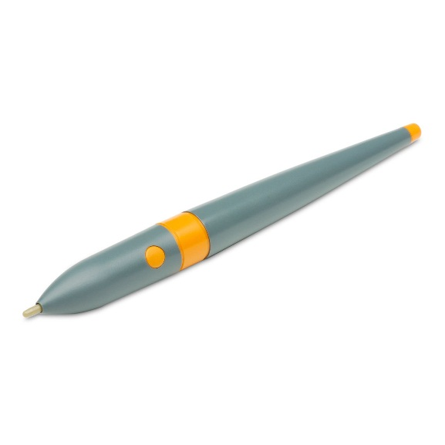
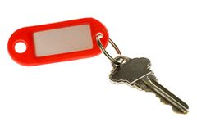

Рис.1 Рис.2

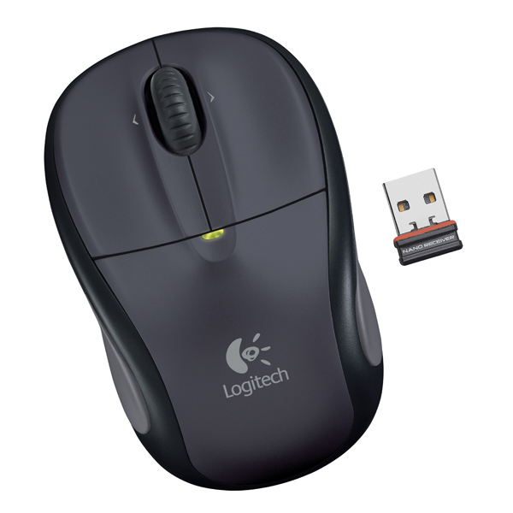
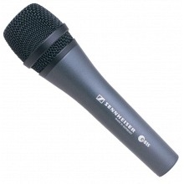

Рис.3 Рис.4

Всё оборудование имеет свой инвентарный номер!
Выдача оборудования происходит после внесения записи в журнале.
Указать № аудитории, № пары, фамилию, № оборудования, подпись.
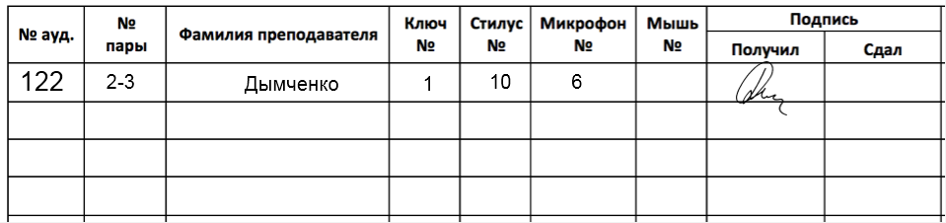

После сдачи оборудования, необходимо оставить подпись в графе «Сдал».
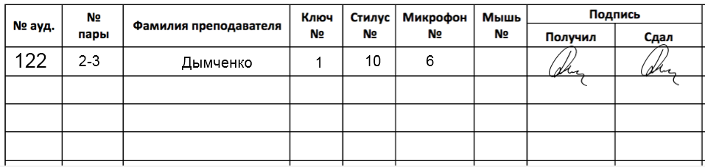

Работа с мультимедийным комплексом в аудитории

После открытия мультимедийного комплекса, необходимо открыть консоль для доступа к компьютеру (рис. 5)

Рис. 5

После открытия консоли, Вы получаете доступ к компьютеру (рис. 6).

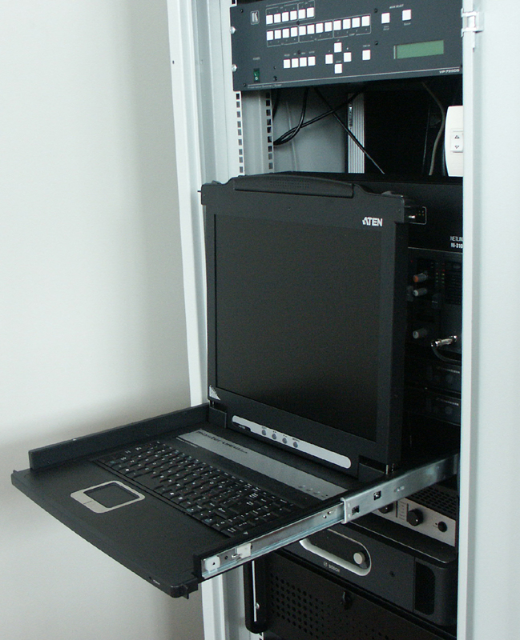
Рис. 6
На блоке управления компьютером расположены (рис. 7):
- Порты для внешних носителей/беспроводной мыши;
- Кнопка включения;
- Индикатор работы компьютера.
Индикатор работы компьютера

Включение ПК
Порты для внешних носителей/беспроводной мыши
Рис. 7

Работа с интерактивной доской.
Для работы с интерактивной доской необходимо запустить программу Active Studio (рис. 8.1 и 8.2).

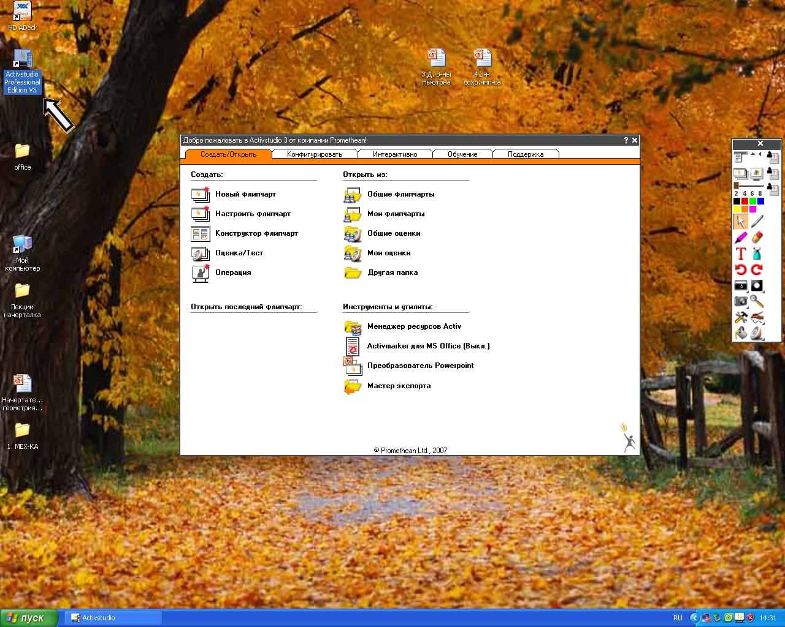
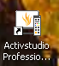
Рис. 8.2
Рис. 8.1
После запуска нужно выбрать НОВЫЙ ФЛИПЧАРТ (рис. 9).

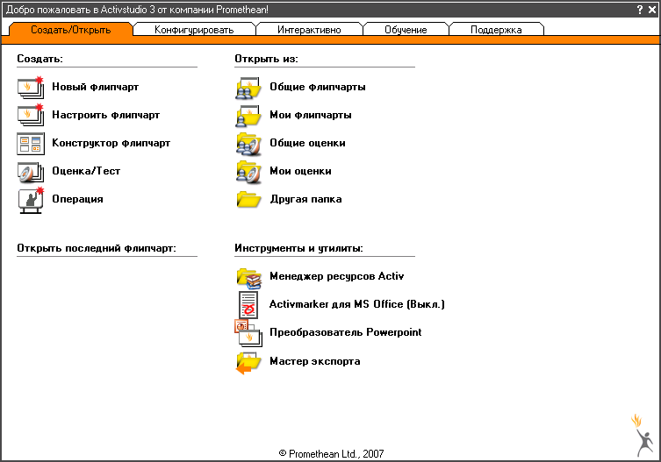
Рис. 9

Мультимедийный комплекс 2 корпуса

Мультимедийный комплекс 2 корпуса состоит из следующих частей (рис. 10):

- Монитор;
- Блок управления комплексом;
- Блок портов для USB;
- Документ-камера;
- Периферия;
- Ящик с оборудованием.
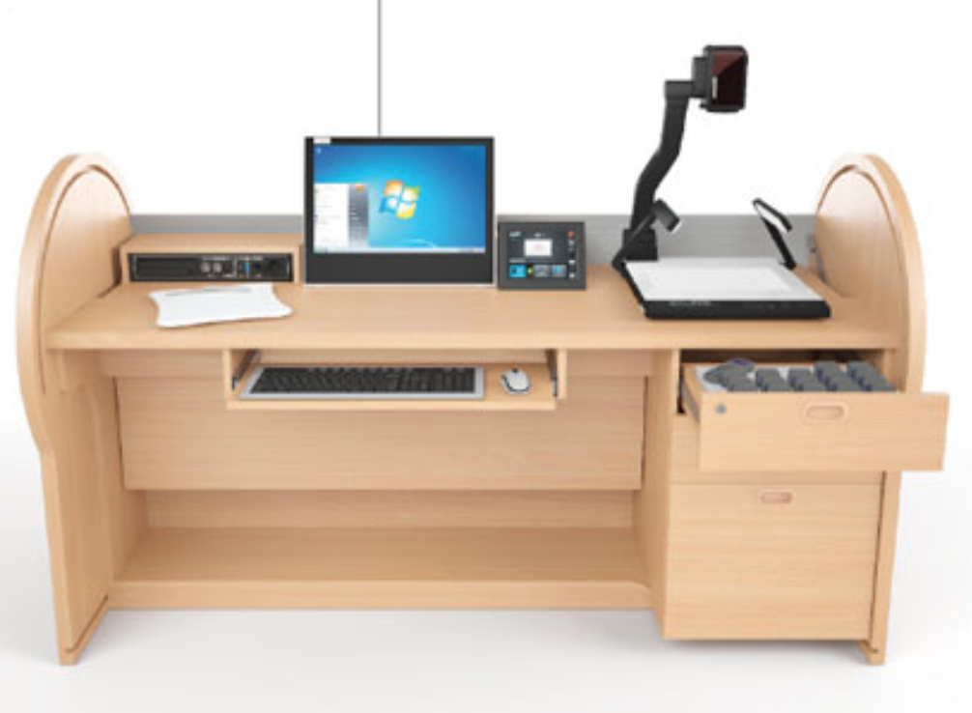
4
6
5
3
2
1
Рис. 10
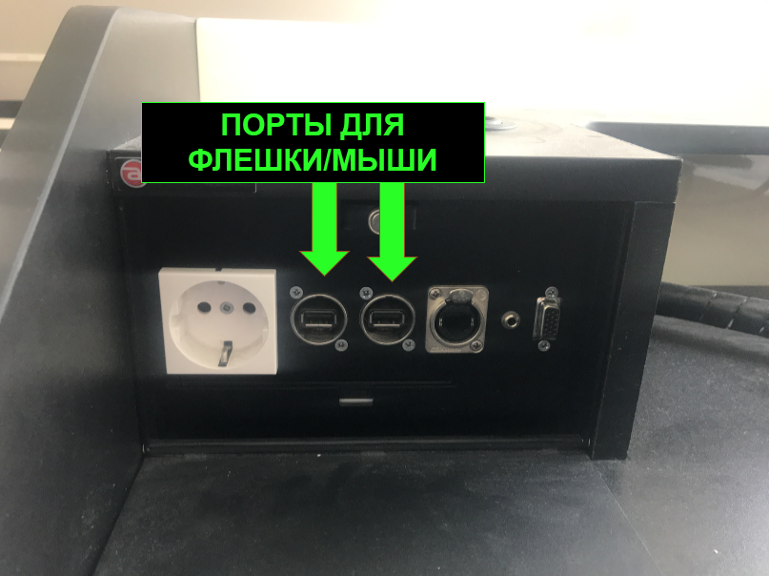
Рис. 11
Рис. 10

